

Technique de récolte des graines de poivrons et piments
Récupérer les graines de poivrons ou piments est une action qui présente plusieurs avantages et qui est de plus enfantin.
Cela vous permet de retrouver une variété que vous avez apprécié à l’identique, d’éviter chaque année d’acheter des sachets de graines et suivant les variétés choisies, de les préserver dans le cas de variétés régionales ou anciennes. Les poivrons et piments ayant très souvent de très nombreuses graines, cela vous permettra également de faire des échanges entre jardiniers.

Et dernier point, le fait de produire vos propres semences permet à la variété de s’adapter à votre climat et votre terrain.
Cependant, il est fortement déconseillé de récupérer les graines sur des fruits issus de variété hybride (F1), sous peine de ne pas retrouver les caractéristiques du fruit que vous aviez aimé.
Tout d’abord, choisir le fruit qui contiendra les graines que vous souhaitez récupérer.
Sélectionner le poivron ou le piment ayant toutes les caractéristiques de la variété (poids, taille, couleur,…). Celui-ci devra être bien mûr, et exempt de toutes maladies (tout comme le plant).
Concernant la couleur, il faut prendre un fruit dont la couleur est celle définitive. En effet, les graines récupérées sur un poivron vert, alors que sa couleur à maturité complète est rouge, ne germeront pas.
Attention également si vous cultivez plusieurs variétés de poivrons ou piments, ou si vos voisins en cultivent également.
En effet, les poivrons et piments s’hybrident très facilement entre eux.
Aussi, si vous souhaitez récupérer vos graines dans les règles de l’art, il suffit d’attacher un sachet type organza autour de la fleur juste avant qu’elle n’éclose. Une fois fécondée et que le fruit commence à se former, vous enlevez le sachet en organza, et vous mettez un repère pour reconnaître le fruit porteur (un simple petit bout de ficelle autour de la queue du fruit par exemple).
Le processus de récupération des semences
Pour les poivrons et piments, c’est un jeu d’enfant que de récupérer les graines. Une fois votre fruit arrivé à maturité, il vous suffit simplement de le couper en deux (voir photos). Les graines sont visibles et il suffit de les détacher et de les poser dans une soucoupe pour enlever complètement l’humidité.

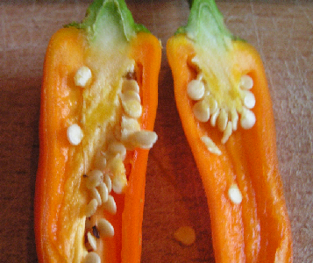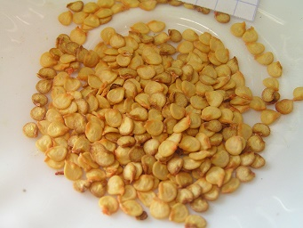
A noter que si vous le voulez, vous pouvez accrocher votre fruit pour le faire sécher. Dès que le fruit sera bien sec, les graines se détacheront encore plus facilement (parfois même, en le secouant, vous les entendrez « tinter » à l’intérieur du fruit).
Une fois sèches, il ne vous reste plus qu’à stocker vos graines dans des sachets ou enveloppes, en notant scrupuleusement le nom de la variété et l’année de la récolte.

 Bonne culture
Fiche :  2020 JDN jardins du nord (Ancienne fiche de Reddroopy )
Pour en parler sur le forum : https://www.jardins-du-nord.fr/viewtopic.php?f=170&t=13017

